**REQUERIMENTO Nº**

**REQUEIRO À MESA,** ouvido o Egrégio Plenário na forma regimental, digne-se oficiar ao **Exma. Senhora Prefeita Municipal de Tatuí,** para que informe a esta Casa Legislativa, se existe a possibilidade de, **realizar operação tapa buracos na Rua Jose Ciro Mendes, altura do nº65, Residencial Alvorada,** nesta cidade.

**J U S T I F I C A T I V A**

Este Parlamentar foi procurado por moradores e comerciantes deste bairro, em razão dos buracos ali existentes. Além de atrapalhar a via o mesmo está oferecendo riscos de acidente.

Diante disto, com vistas à segurança da população, requer sejam tomadas as devidas providências.

**Sala das Sessões “Ver. Rafael Orsi Filho”, 05 de abril de 2021.**

**PAULINHO MOTOS**

**Vereador**

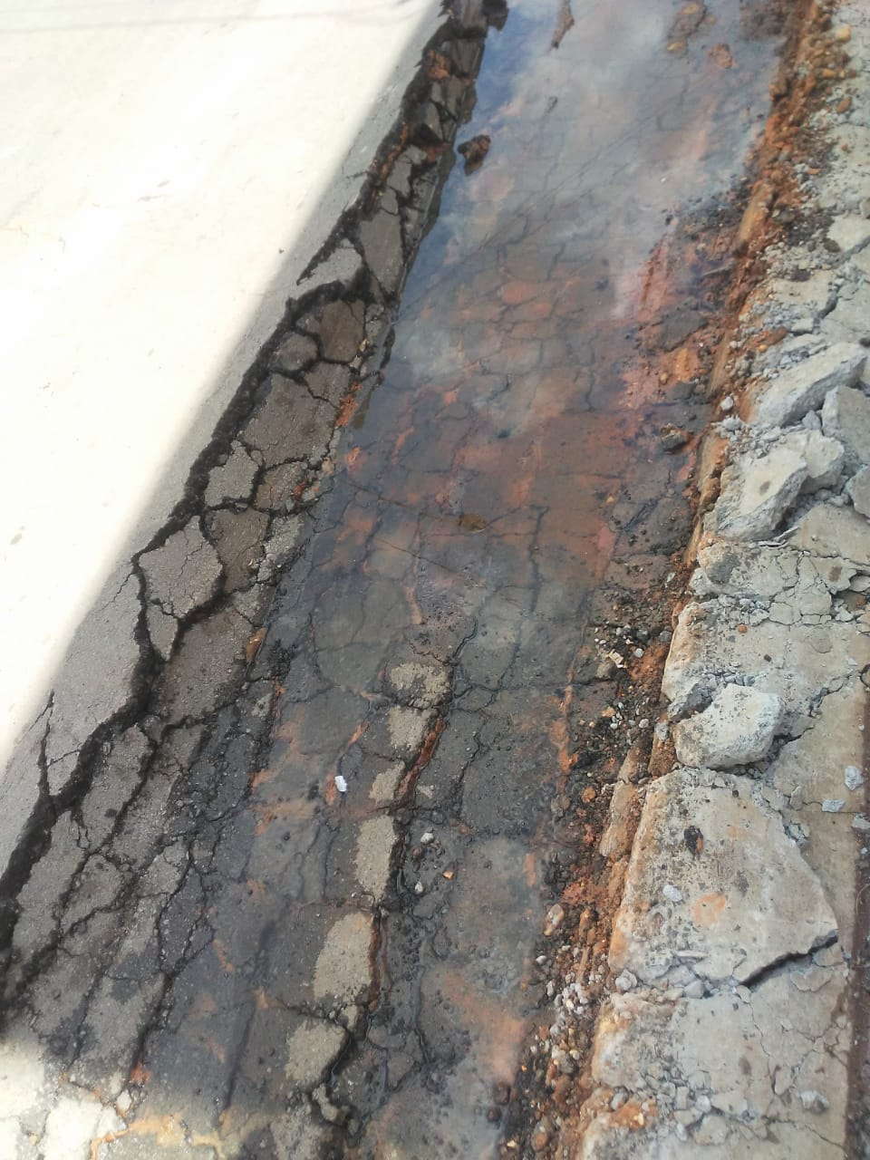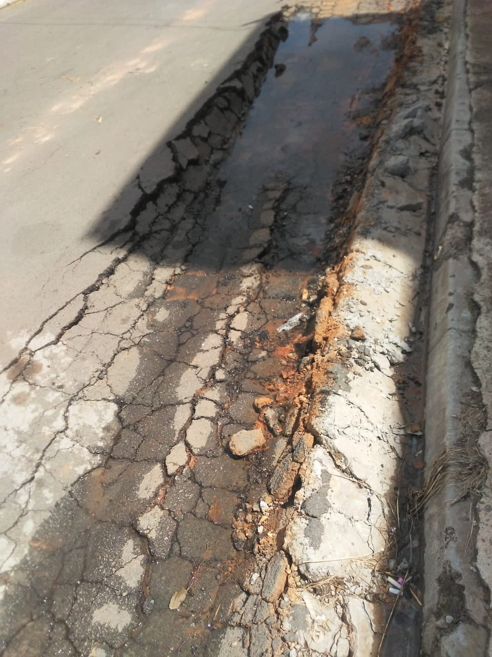

**PAULINHO MOTOS**

**Vereador**